中核集团一周要闻上新！

作者: 中核集团 | 发布时间: 2025-08-26 | 来源: 中核集团

__________________________________________________

集团要闻 按照中核集团党组2025年巡视工作统一部署，8月18日至8月19日，党组第一至第七巡视组分别进驻核工业理化工程研究院、中国核工业中原建设有限公司、中国核动力研究设计院、核工业西南物理研究院、中国原子能科学研究院、中国核电工程有限公司、中国核工业建设股份有限公司、中核华泰建设有限公司、中核四0四有限公司、中核矿业科技集团有限公司等10家单位党委并召开巡视工作动员会议。动员会上各巡视组就做好本轮巡视工作提出了具体要求，被巡视单位党委主要负责人作表态发言。 <<<详情见 为深入贯彻落实习近平总书记就研究吸收网民对“十五五”规划编制工作意见建议作出的重要指示精神，坚持科学决策、民主决策、依法决策，把加强顶层设计和坚持问计于民统一起来，把群众智慧、基层经验充分吸收到“十五五”规划中，8月20日，集团公司开展“我为中核‘十五五’发展建言献策征集活动”，活动时间截至2025年9月20日。 <<<详情见 集团快讯 8月11日至15日，由中国核工业集团有限公司、中国华能集团有限公司、国家电力投资集团有限公司、中国广核集团有限公司四大涉核央企首次联合主办的第三届“小荷之声”青少年核科普志愿者体验营夏令营活动在四川成都举办。来自全国13个营地的88名优秀青少年代表齐聚天府之国，共同开启了一场融合爱国教育、科技人文的核科普之旅。 <<<详情见 近日，“强国总师思政课”暑期实践“强国实践营”走进中核集团首次活动开营仪式在漳州能源举行。此次活动由国务院国资委新闻中心、中核集团党群工作部指导，中核集团宣传文化中心、西安交通大学新闻与新媒体学院、漳州能源主办。活动期间，15名西安交大的学子深入漳州核电2号机组核岛内部，近距离感受大国重器的核心区域，对核电技术的精密与工程的浩大有了震撼性的认知。 <<<详情见 当地时间8月16日，“一带一路”倡议再结硕果：由中核集团下属中核二二承建的东帝汶大型农业基础设施项目——东帝汶瓦图瓦莫多布灌溉工程建设项目正式开工。该工程灌溉农田面积达1219公顷，预计于2028年建成。 <<<详情见 8月15日，由生态环境部核与辐射安全中心主办、中国核动力研究设计院承办的“屏蔽基准题发布会”在成都成功召开，发布了国内首批屏蔽基准题。屏蔽基准题作为验证屏蔽设计软件准确性和适用性的重要手段，可在程序验证、精度评估、方法对比等多个方面提供统一标准和质量保障，是反应堆安全分析和屏蔽设计的基石。 <<<详情见 近日，中国同辐旗下放射源龙头企业中核高通传来喜讯：其所属四川中核同源科技有限公司的放射源研发生产基地成功取得辐射安全许可证，正式具备放射源生产、销售等相关资质，产品将逐步面向市场。 <<<详情见 近日，同方股份旗下同方数科自主研发的“腾云期刊智能融合出版平台”首次入选国家新闻出版署“2025年度出版融合发展工程重点项目”。 <<<详情见 近日，国家能源局综合司发布“绿色液体燃料技术攻关和产业化试点项目（第一批）”名单，中核汇能/新华发电下属单位兴安盟汇科能源有限公司携手战略伙伴联合申报的项目金风科技绿氢制50万吨绿色甲醇项目(一期25万吨/年)成功入选，在绿色燃料战略布局与技术创新方面取得国家级重大突破。 <<<详情见 当地时间8月5日至7日，第12届纳米比亚矿业大会（Mining Expo & Conference 2025）在首都温得和克举办。本届大会由纳米比亚矿业协会（Chamber of Mines of Namibia）主办，以“纳米比亚未来矿业：创造就业、赋能本地、推动经济转型”为主题，吸引了全球198家矿产企业、技术服务商及设备商参展，成为展示行业前沿动态与国际合作成果的重要平台。大会开幕式后，纳坦格·伊泰特副总理兼矿能部长、卡洛·麦克劳德顾问等政要嘉宾一行莅临罗辛铀业展台参观交流。作为本届大会的核心展商之一，罗辛铀业展台不仅展示了中核集团在铀资源开发领域的全产业链综合实力与社会责任履行成果，还聚焦展示小堆等核能技术，推动中纳两国在核能领域的深层对话。 <<<详情见 近日，同方股份所属中核医疗旗下各家医院通过召开庆祝大会、讲授“行医第一课”、举办专业技术竞赛、举行授袍仪式、表彰先进工作者等一系列活动庆祝第八个中国医师节。 <<<详情见 近日，由中国机械工程学会主办的2025年失效分析全国总决赛圆满收官。经过激烈角逐，中核运维“核力创新队”凭借扎实功底和出色发挥荣获失效分析全国总决赛一等奖。 <<<详情见 行业新闻 据国家能源局8月18日消息，国家能源局发布《对十四届全国人大三次会议第7846号建议的答复》指出，截至2024年底，北方地区清洁取暖率83%，大气环境质量明显改善。国家能源局将会同有关部门，鼓励地方不断探索清洁取暖新业态、新模式，积极引导各类经营主体参与清洁取暖项目投资运营，推广清洁高效的技术路线，不断增强群众对清洁取暖的认可度。 <<<详情见 8月21日，国家能源局发布7月份全社会用电量等数据。7月份，全社会用电量10226亿千瓦时，同比增长8.6%。 <<<详情见 本项研究的“雷鸟反应堆”装置(图片来自论文作者)。 施普林格·自然 供图 近日，国际知名学术期刊《自然》最新发表一篇物理学论文称，研究人员发现一种电化学方法可以提升氘的核聚变速率。虽然这一实验方法距离实现能量输出超过输入仍很遥远，但已展示出用低能量电化学过程在高得多的能级上影响核反应速率的可行性。 <<<详情见 推荐阅读 ▼ 前方中核集团，请您检阅！ 若需转载，敬请联络 期待投稿，欢迎合作 各单位投稿请通过 中核集团融媒体中心 投稿系统 策划 | 邢泓琳 主播说中核 | 吴慧琳 音频 | 核声悦尔工作室 苗青 来源 | 中核集 团官微 中核铀业 核动力院 同方股份 中核运维 中国能源报 主编 | 刘洋 审校 | 李春平 喜欢就“ ”和“在看”哦



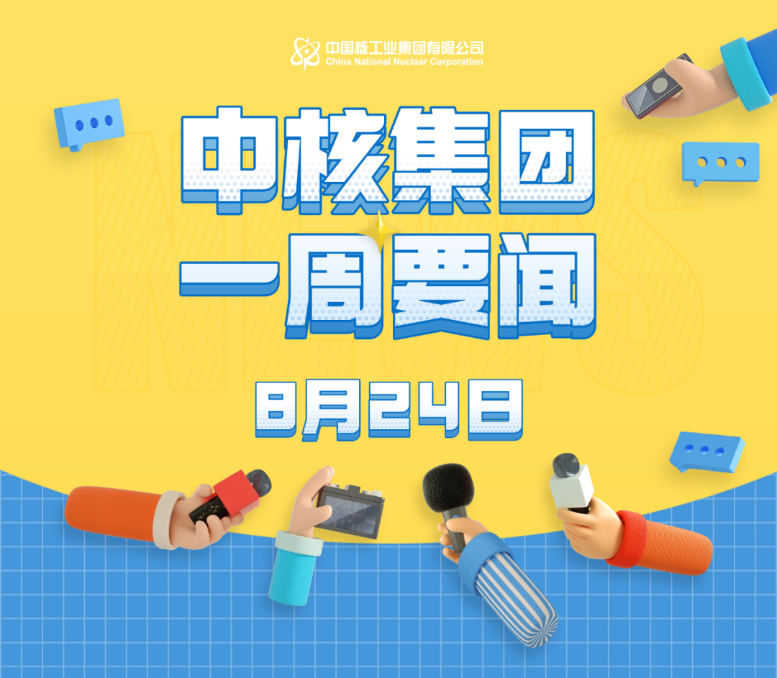

集团要闻

按照中核集团党组2025年巡视工作统一部署，8月18日至8月19日，党组第一至第七巡视组分别进驻核工业理化工程研究院、中国核工业中原建设有限公司、中国核动力研究设计院、核工业西南物理研究院、中国原子能科学研究院、中国核电工程有限公司、中国核工业建设股份有限公司、中核华泰建设有限公司、中核四0四有限公司、中核矿业科技集团有限公司等10家单位党委并召开巡视工作动员会议。动员会上各巡视组就做好本轮巡视工作提出了具体要求，被巡视单位党委主要负责人作表态发言。 <<<详情见

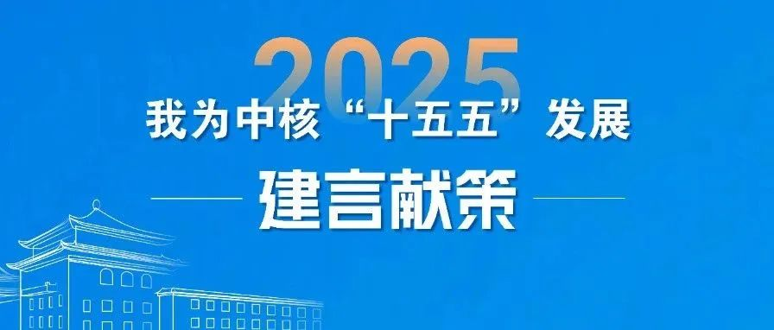

为深入贯彻落实习近平总书记就研究吸收网民对“十五五”规划编制工作意见建议作出的重要指示精神，坚持科学决策、民主决策、依法决策，把加强顶层设计和坚持问计于民统一起来，把群众智慧、基层经验充分吸收到“十五五”规划中，8月20日，集团公司开展“我为中核‘十五五’发展建言献策征集活动”，活动时间截至2025年9月20日。 <<<详情见

集团快讯

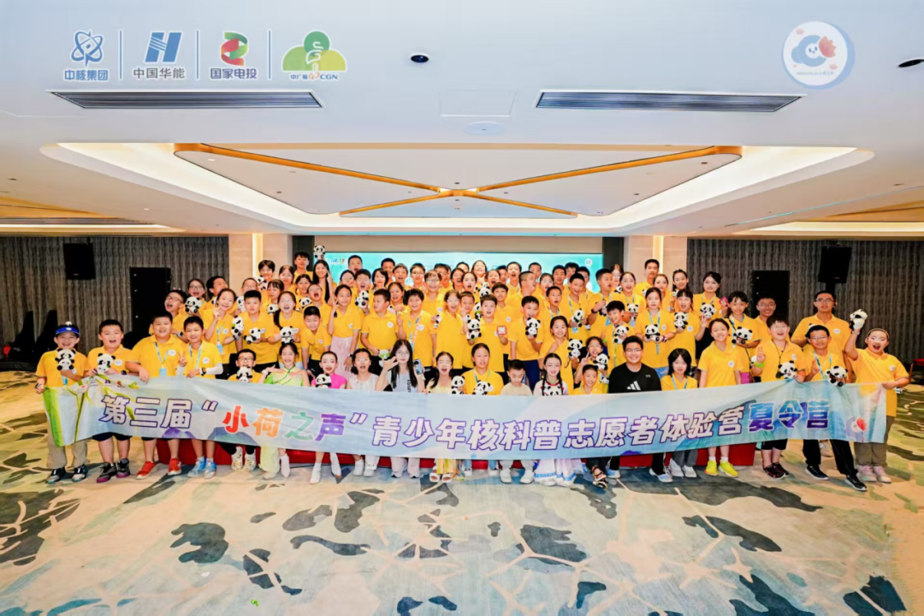

8月11日至15日，由中国核工业集团有限公司、中国华能集团有限公司、国家电力投资集团有限公司、中国广核集团有限公司四大涉核央企首次联合主办的第三届“小荷之声”青少年核科普志愿者体验营夏令营活动在四川成都举办。来自全国13个营地的88名优秀青少年代表齐聚天府之国，共同开启了一场融合爱国教育、科技人文的核科普之旅。 <<<详情见

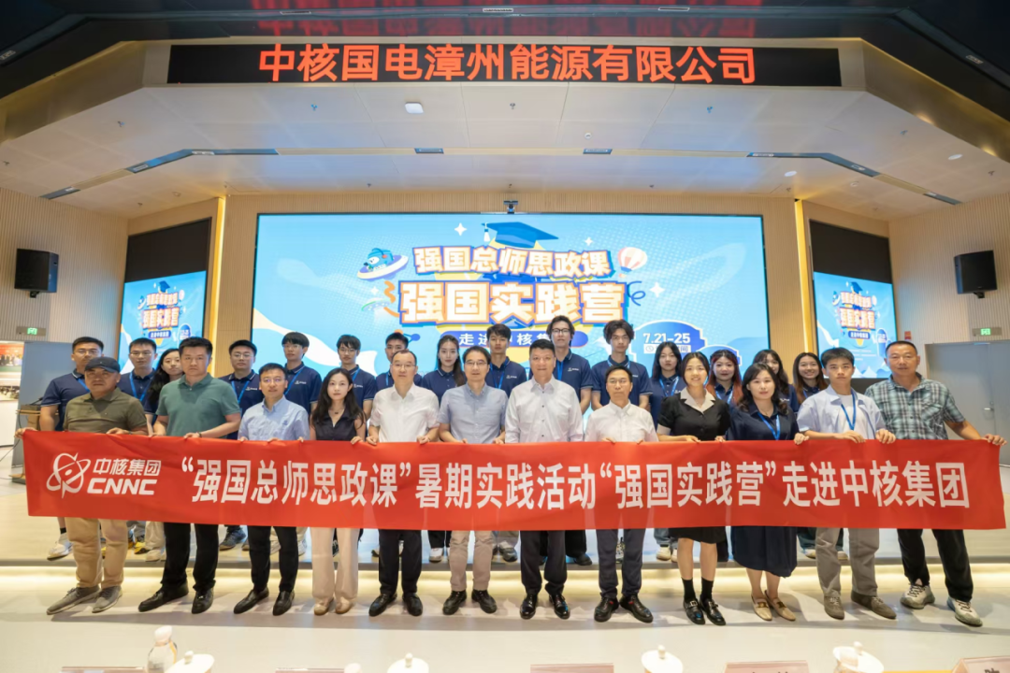

近日，“强国总师思政课”暑期实践“强国实践营”走进中核集团首次活动开营仪式在漳州能源举行。此次活动由国务院国资委新闻中心、中核集团党群工作部指导，中核集团宣传文化中心、西安交通大学新闻与新媒体学院、漳州能源主办。活动期间，15名西安交大的学子深入漳州核电2号机组核岛内部，近距离感受大国重器的核心区域，对核电技术的精密与工程的浩大有了震撼性的认知。 <<<详情见

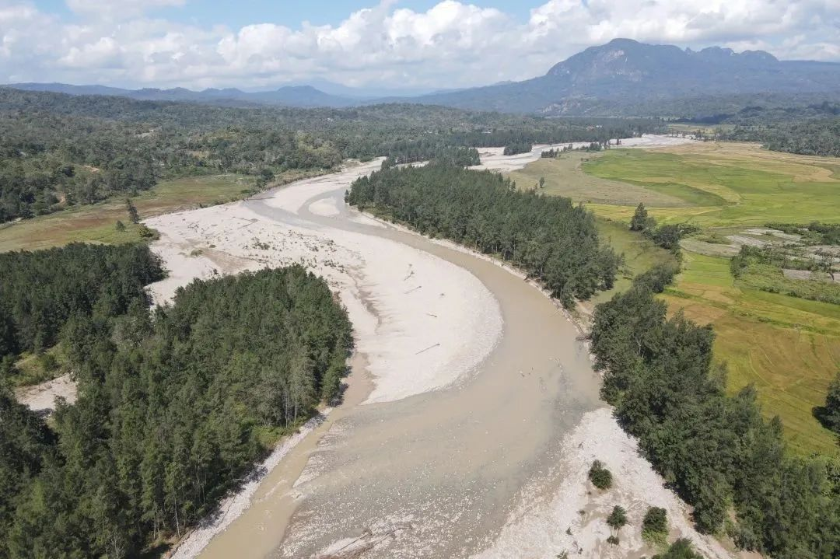

当地时间8月16日，“一带一路”倡议再结硕果：由中核集团下属中核二二承建的东帝汶大型农业基础设施项目——东帝汶瓦图瓦莫多布灌溉工程建设项目正式开工。该工程灌溉农田面积达1219公顷，预计于2028年建成。 <<<详情见

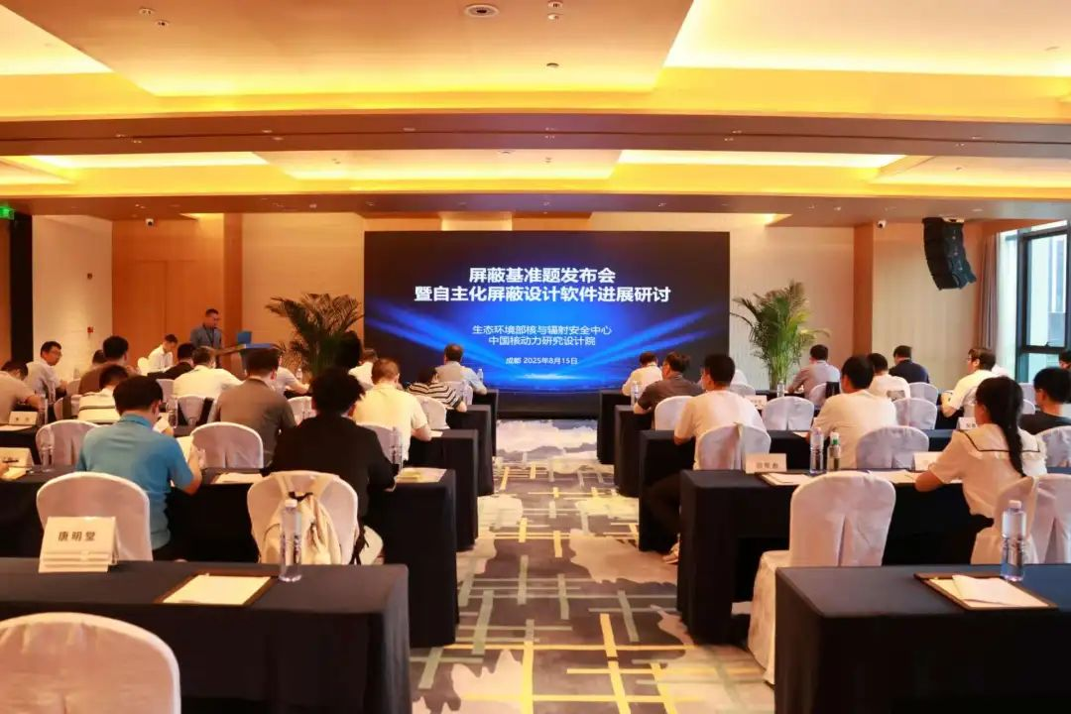

8月15日，由生态环境部核与辐射安全中心主办、中国核动力研究设计院承办的“屏蔽基准题发布会”在成都成功召开，发布了国内首批屏蔽基准题。屏蔽基准题作为验证屏蔽设计软件准确性和适用性的重要手段，可在程序验证、精度评估、方法对比等多个方面提供统一标准和质量保障，是反应堆安全分析和屏蔽设计的基石。 <<<详情见

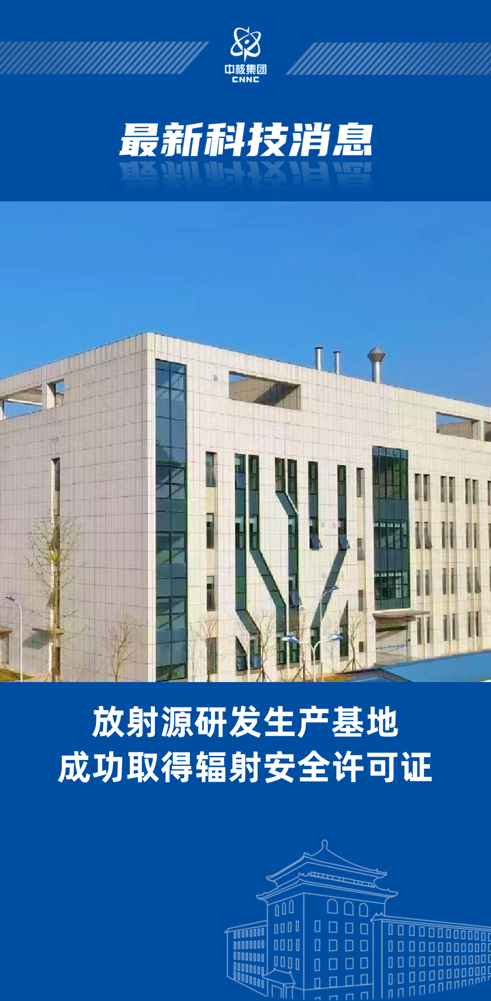

近日，中国同辐旗下放射源龙头企业中核高通传来喜讯：其所属四川中核同源科技有限公司的放射源研发生产基地成功取得辐射安全许可证，正式具备放射源生产、销售等相关资质，产品将逐步面向市场。 <<<详情见

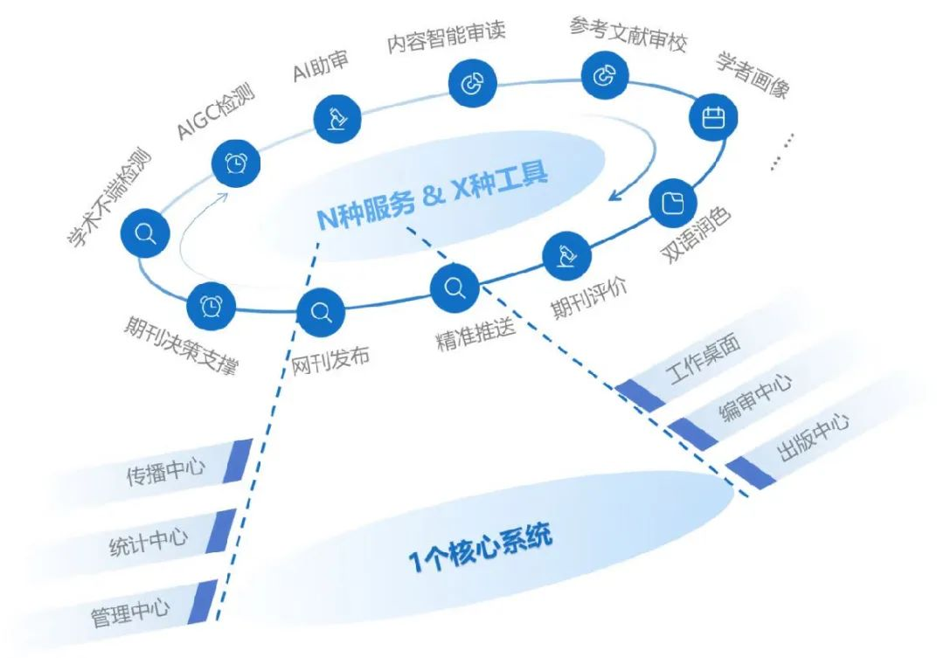

近日，同方股份旗下同方数科自主研发的“腾云期刊智能融合出版平台”首次入选国家新闻出版署“2025年度出版融合发展工程重点项目”。 <<<详情见

近日，国家能源局综合司发布“绿色液体燃料技术攻关和产业化试点项目（第一批）”名单，中核汇能/新华发电下属单位兴安盟汇科能源有限公司携手战略伙伴联合申报的项目金风科技绿氢制50万吨绿色甲醇项目(一期25万吨/年)成功入选，在绿色燃料战略布局与技术创新方面取得国家级重大突破。 <<<详情见

当地时间8月5日至7日，第12届纳米比亚矿业大会（Mining Expo & Conference 2025）在首都温得和克举办。本届大会由纳米比亚矿业协会（Chamber of Mines of Namibia）主办，以“纳米比亚未来矿业：创造就业、赋能本地、推动经济转型”为主题，吸引了全球198家矿产企业、技术服务商及设备商参展，成为展示行业前沿动态与国际合作成果的重要平台。大会开幕式后，纳坦格·伊泰特副总理兼矿能部长、卡洛·麦克劳德顾问等政要嘉宾一行莅临罗辛铀业展台参观交流。作为本届大会的核心展商之一，罗辛铀业展台不仅展示了中核集团在铀资源开发领域的全产业链综合实力与社会责任履行成果，还聚焦展示小堆等核能技术，推动中纳两国在核能领域的深层对话。 <<<详情见

近日，同方股份所属中核医疗旗下各家医院通过召开庆祝大会、讲授“行医第一课”、举办专业技术竞赛、举行授袍仪式、表彰先进工作者等一系列活动庆祝第八个中国医师节。 <<<详情见

近日，由中国机械工程学会主办的2025年失效分析全国总决赛圆满收官。经过激烈角逐，中核运维“核力创新队”凭借扎实功底和出色发挥荣获失效分析全国总决赛一等奖。 <<<详情见

行业新闻

据国家能源局8月18日消息，国家能源局发布《对十四届全国人大三次会议第7846号建议的答复》指出，截至2024年底，北方地区清洁取暖率83%，大气环境质量明显改善。国家能源局将会同有关部门，鼓励地方不断探索清洁取暖新业态、新模式，积极引导各类经营主体参与清洁取暖项目投资运营，推广清洁高效的技术路线，不断增强群众对清洁取暖的认可度。 <<<详情见

8月21日，国家能源局发布7月份全社会用电量等数据。7月份，全社会用电量10226亿千瓦时，同比增长8.6%。 <<<详情见

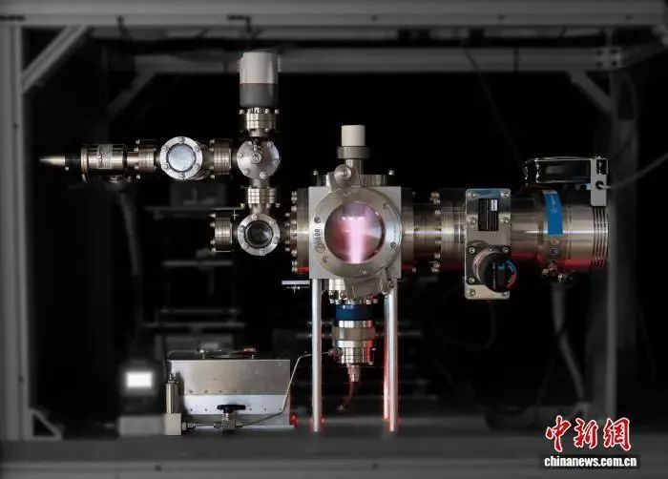

本项研究的“雷鸟反应堆”装置(图片来自论文作者)。

施普林格·自然 供图

近日，国际知名学术期刊《自然》最新发表一篇物理学论文称，研究人员发现一种电化学方法可以提升氘的核聚变速率。虽然这一实验方法距离实现能量输出超过输入仍很遥远，但已展示出用低能量电化学过程在高得多的能级上影响核反应速率的可行性。 <<<详情见

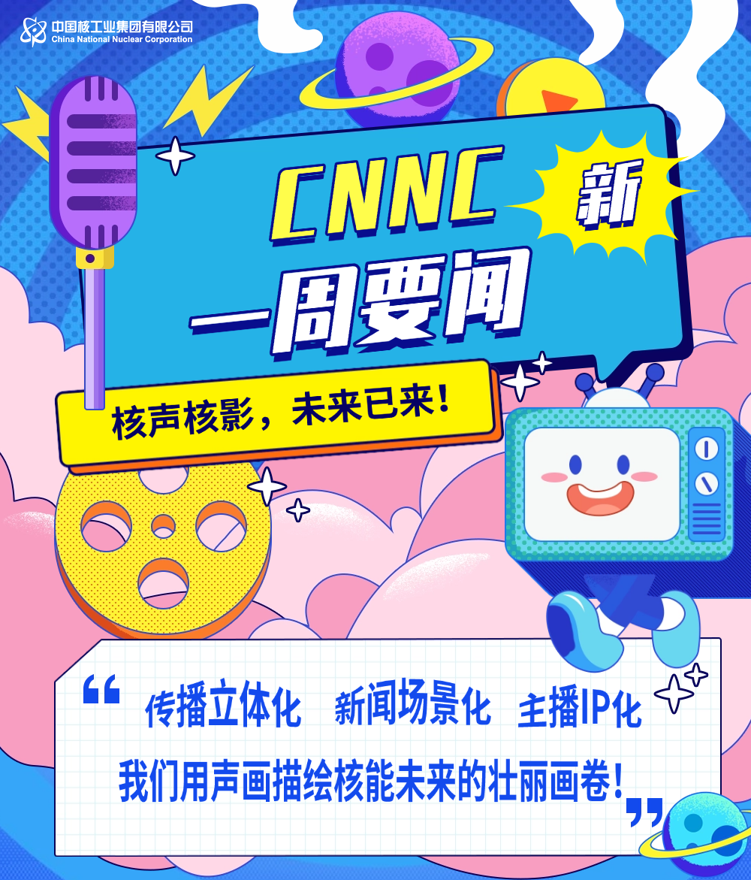





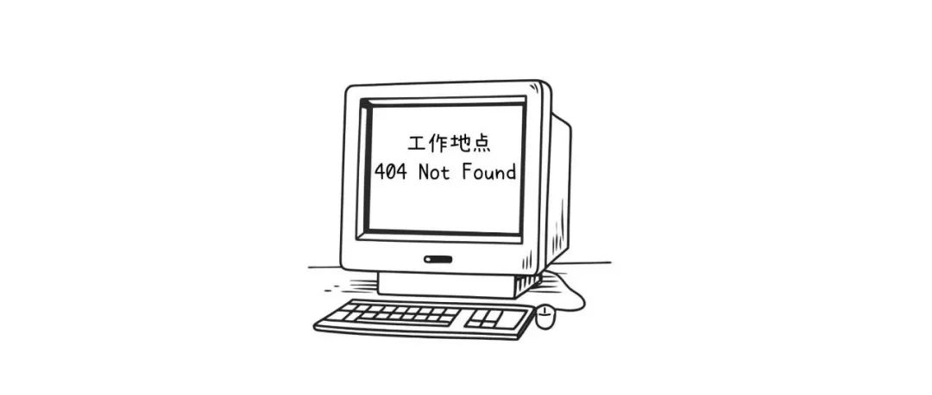

前方中核集团，请您检阅！

策划 | 邢泓琳

主播说中核 | 吴慧琳

音频 | 核声悦尔工作室 苗青

来源 | 中核集 团官微 中核铀业 核动力院 同方股份 中核运维 中国能源报

主编 | 刘洋

审校 | 李春平